报告表编号：

园区生产建设项目水土保持方案报告表
（附建设项目地理位置图和总平面布置图）

项 目 名 称：专用车及专用车底盘生产项目
项 目 代 码： 2019-420604-36-03-062218
建 设 单 位： 程力新富襄阳汽车股份有限公司
法 定 代 表 人： 王元波
通 讯 地 址： 襄阳市东津新区（经开区）会展南路以北科技大道以西
联 系 人： 邹清理
电 话： 18671091215
报 送 时 间： 2021年10月29日

填表说明

1.本表适用于：园区内新建、改建、扩建生产建设项目。
2.本表由投资主体按要求自行填报。
3.本表可添加附件表述。
4.“报告表编号”由水行政主管部门填写。
5.本表一式三份，分别由水行政主管部门、园区管理机构、生产建设单位各执1份作为管理依据。

告  知  事  项 |  | 依据批准的区域水土保持方案确定的防治目标和措施体系，结合本项目水土流失特点，细化水土保持设计，并与主体工程同时施工、同时投入使用。
 |  | 将水土保持措施和要求纳入施工招标文件和施工合同中，督促施工单位落实水土流失防治责任。
 |  | 项目建设过程中应控制和减少对原地貌、地表植被等水土保持设施的扰动和损毁。
 |  | 建设范围内耕地、园地、林地、草地等的表土应在施工前剥离、保存并利用。
 |  | 施工迹地应及时进行土地整治，采取水土保持措施，恢复水土保持功能。
 |  | 项目建设地点变化或规模发生重大变更的，应重新填报水土保持方案报告表。
 |  | 项目取土取石来源或弃土弃渣去向发生变化的，应重新填报水土保持方案报告表。
 |  | 在项目开工前应当依法依规缴纳水土保持补偿费。
 |  | 项目投产或竣工验收前，应当完成水土保持设施验收。
建设地点 |  | 襄阳东津新区 |  |  | 计划建设  起止日期 | 2020年3月16日起至2022年4月30日止
工程总投资（万元） |  | 10000 | 土建投资（万元） | 7000 | 水土保持投资估算（万元） | 118
水土保持补偿费（元） |  | 92020.18 | 工程总占地面积（m²） | 32306.93 | 永久占地  面积（m²） | 61346.79
总土石方量（m³） |  |  | 开挖量（m³） | 4846 | 填筑量（m³）
建设过程  土石方量 |  | 取土取石量（m³） |  | 取土取石来源
 |  | 弃土弃石量（m³） |  | 弃土弃渣去向
采取的主要水土保持措施（如无该项填“无”）
工程措施 | ①挡土墙防护（长度 无 m，方量 无 m³）
工程措施 | ②护坡（长度 无 m，方量 无 m³）
工程措施 | ③排水系统（长度 1000 m，方量 3000 m³）
工程措施 | ④表土剥离，妥善堆放并防护（面积 32306.93 m²，方量 4846 m³）
工程措施 | ⑤土地整治（面积 无 m²）
工程措施 | ⑥其他
植物措施 | ①撒播草籽或种植林木恢复植被（面积 1500 m²，株数 10000 株）
植物措施 | ②其他
临时措施 | ①临时排水沟（长度 无 m，方量 无 m³），沉沙池（设计尺寸 无 m，个数 无 个），水流经沉沙池后排入天然沟道（ 无 ）或市政管网（ 无 ）（用√表示）
临时措施 | ②临时拦挡（长度 600 m，方量 4846 m³），临时苫盖（面积 20000 m²）
临时措施 | ③建设区域出口设置洗车平台，减少对周边道路影响：有设置洗车平台
临时措施 | ④其他
园区管理机构意见 | 园区管理机构（盖章）  年 月 日
水土保持行政许可承诺书

编号： （由水行政主管部门或者其他审批部门填写）
项目名称 | 程力新富襄阳汽车股份有限公司专用车及专用车底盘生产项目
建设地点 | 襄阳市东津新区（经开区）会展南路以北科技大道以西
区域评估  情况 | 开发区名称：襄阳东津新区（襄阳经济技术开发区）
区域评估  情况 | 水土保持区域评估报告审批机关、文号和时间：襄阳市水利和湖泊局（襄水发{2019}39号），批复时间：2019年6月13日。
水土保持方案公开情况 | 公示网站：www.clwxf.cn
水土保持方案公开情况 | 起止时间： 2021年 12 月 21日至 2021 年 12 月 28 日
水土保持方案公开情况 | 公众意见接受和处理情况：
生产  建设  单位 | 名 称：程力新富襄阳汽车股份有限公司
生产  建设  单位 | 统一社会信用代码：91420600MA49DD56XP
生产  建设  单位 | 地 址：襄阳市东津新区会展南路以北科技大道以西
生产  建设  单位 | 法人代表： 王元波 联系电话：13907274720
生产  建设  单位 | 授权经办人姓名： 邹清理 联系电话：18671091215  证件类型及号码：身份证420601196902077635
生产  建设  单位  承诺  内容 | l.已经知晓并将认真履行水土保持各项法定义务。  2.所填写的信息真实、完整、准确；所提交的水土保持方案符合相关法律法规、技术标准的要求。  3.严格执行水土保持“三同时 ”制度，按照所提交的水土保持方案，落实各项水土保持措施，有效防治项目建设中的水土流失；项目投产使用前完成水土保持设施自主验收并报备。  4.依法依规按时足额缴纳水土保持补偿费。  5.积极配合水土保持监督检查。  6.愿意承担作出不实承诺或者未履行承诺的法律责任和失信责任。  7.其他需承诺的事项：  法人代表或法人委托人（签字）：  生产建设单位（盖章）：  2021年 10 月 29 日
审批  部门  许可  决定 | 上述承诺以及提交的水土保持方案，材料完整、格式符合规定要求，准予许可。  水行政主管部门（盖章）  年 月 日
备注：1.本表除编号、许可决定部分外，均由生产建设单位填写。
2.本表“公众意见接收和处理情况”因内容较多填写不下时，另附页填写。
3.本表“生产建设单位承诺内容”和“审批部门许可决定”不可分割，分割无效。
4.本表一式4份，生产建设单位、水行政主管部门（或者其他审批部门）、园区管理机构、监督检查部门各执1份。

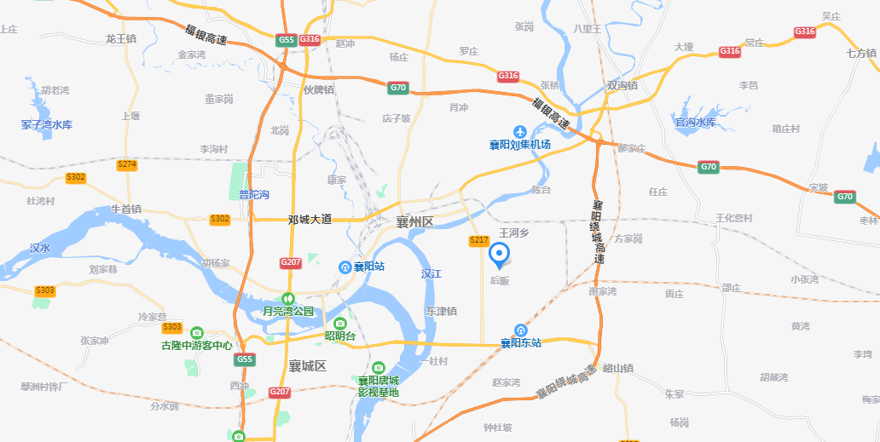

附图一：厂区地理位置图
